MINISTERUL EDUCAȚIEI ȘI CERCETĂRII AL REPUBLICII MOLDOVA
Centrul de Excelenţă în Informatică şi Tehnologii Informaţionale
RAPORT
LA PRACTICA DE INSTRUIRE
SPECIALITATEA "Programarea şi testarea produselor program"
TEMA: "Доставка Еды" (Food Delivery)
A elaborat elevul:
Petrov Dmitri, grupa P – 2424R
Conducătorul practicii:
Șarapanovscaia Irina

Chişinău, 2026

Содержание
Введение 4
1. Постановка задачи 4
1.1. Цель работы 4
1.2. Задачи проекта 4
2. Описание предметной области 5
2.1. Какую информацию хранит система 5
2.2. Пользователи системы 5
2.3. Основные сущности проекта 5
3. Проектирование базы данных 7
3.1. Описание таблиц базы данных 7
3.2. Связи между таблицами 7
3.3. Структура базы данных 7
4. Проектирование приложения 10
4.1. Архитектура приложения 10
4.2. UML-диаграмма классов 10
4.3. Описание основных классов 11
5. Реализация функциональности приложения 12
5.1. Подключение к базе данных 12
5.2. Операции CRUD 12
5.2.1. Формы добавления (Add) и редактирования (Edit) 14
5.3. Поиск и фильтрация данных 18
5.4. Формирование отчётов (DASHBOARD) 20
5.5. Экспорт данных в файл 21
6. Использование принципов ООП 23
6.1. Классы и объекты 23
6.2. Инкапсуляция 23
6.3. Наследование 23
6.4. Полиморфизм 24
6.5. Интерфейсы 24
6.6. Перечисления (enum) 24
6.7. Коллекции 24
7. Описание графического интерфейса JavaFX 26
8. Валидация данных и обработка исключений 28
8.1. Примеры проверок 28
8.2. Сообщения и диалоги приложения 28
8.3. Обработка исключений 29
Вывод 31
Список использованных источников 31
Приложения 32

Введение
Период практики: учебная практика по специальности «Программирование и тестирование программных продуктов», 2026 год.
Место практики: Centrul de Excelenţă în Informatică şi Tehnologii Informaţionale, г. Кишинёв.
В ходе практики было разработано настольное приложение «FoodFlow» для управления службой доставки еды. Тема актуальна, поскольку сервисы доставки еды являются одним из самых быстрорастущих сегментов рынка, и любая такая служба нуждается в инструменте для учёта клиентов, курьеров и заказов, а также для анализа результатов работы.
Приложение позволяет вести базу клиентов и курьеров, оформлять и сопровождать заказы на всех этапах — от создания до доставки, выполнять поиск и фильтрацию данных, формировать аналитические отчёты на панели мониторинга и экспортировать их в файл CSV.
При разработке использовались: язык Java 21, графическая библиотека JavaFX 21 (FXML + CSS), система управления базами данных PostgreSQL 16, технология доступа к данным JDBC, сборщик проектов Apache Maven, принципы объектно-ориентированного программирования и многослойная архитектура (model — repository — service — controller — view).
Практическая польза продукта состоит в том, что он автоматизирует рутинные операции диспетчера службы доставки, снижает количество ошибок ручного учёта и предоставляет руководителю наглядную статистику в реальном времени.

1. Постановка задачи
В данном разделе описывается цель проекта и перечень задач, которые необходимо было выполнить.

1.1. Цель работы
Разработать настольное приложение для учёта данных службы доставки еды с использованием реляционной базы данных, графического интерфейса JavaFX и принципов объектно-ориентированного программирования.

1.2. Задачи проекта
- проанализировать предметную область «доставка еды»;
- спроектировать реляционную базу данных;
- создать не менее 3 связанных таблиц (clients, couriers, orders);
- подключить приложение к базе данных PostgreSQL через JDBC;
- реализовать полный набор операций CRUD для всех сущностей;
- реализовать поиск и многокритериальную фильтрацию данных;
- создать не менее 3 отчётов на панели мониторинга (Dashboard);
- реализовать экспорт данных в файл формата .csv;
- использовать принципы ООП (наследование, инкапсуляция, полиморфизм, интерфейсы, перечисления, коллекции);
- реализовать валидацию данных и обработку исключений;
- выполнить тестирование приложения.

2. Описание предметной области
Предметная область проекта — служба доставки еды. Приложение предназначено для диспетчера (оператора), который принимает заказы от клиентов, назначает на них курьеров и контролирует процесс доставки.

2.1. Какую информацию хранит система
- данные клиентов: ФИО, телефон, e-mail, адрес доставки;
- данные курьеров: ФИО, телефон, тип транспорта, статус занятости;
- данные заказов: номер, ресторан, состав заказа, адрес, стоимость, доставка, статус, даты создания и доставки;
- связи между заказами, клиентами и курьерами.

2.2. Пользователи системы
С приложением работает оператор службы доставки. Он выполняет все операции учёта и просматривает аналитику. Отдельная аутентификация в текущей версии не предусмотрена — приложение является внутренним инструментом рабочего места диспетчера.

2.3. Основные сущности проекта
- Client — клиент, оформляющий заказ;
- Courier — курьер, доставляющий заказ;
- Order — заказ, связывающий клиента и курьера;
- перечисления OrderStatus, CourierStatus, CourierVehicleType — справочные значения статусов и типов.

3. Проектирование базы данных

3.1. Описание таблиц базы данных
База данных food_delivery состоит из трёх связанных таблиц.
№ | Название таблицы | Назначение таблицы
1 | clients | Хранит информацию о клиентах (ФИО, телефон, e-mail, адрес)
2 | couriers | Хранит информацию о курьерах, их транспорте и статусе
3 | orders | Хранит заказы и связывает клиентов с курьерами
Таблица 1. Таблицы базы данных

3.2. Связи между таблицами
Между таблицами установлены связи «один-ко-многим»:
- clients (1) → orders (N): один клиент может иметь много заказов. Внешний ключ orders.client_id, правило ON DELETE CASCADE — при удалении клиента удаляются и его заказы.
- couriers (1) → orders (N): один курьер может выполнять много заказов. Внешний ключ orders.courier_id, правило ON DELETE SET NULL — при удалении курьера заказ остаётся, а ссылка обнуляется. Поле допускает NULL (заказ без назначенного курьера).
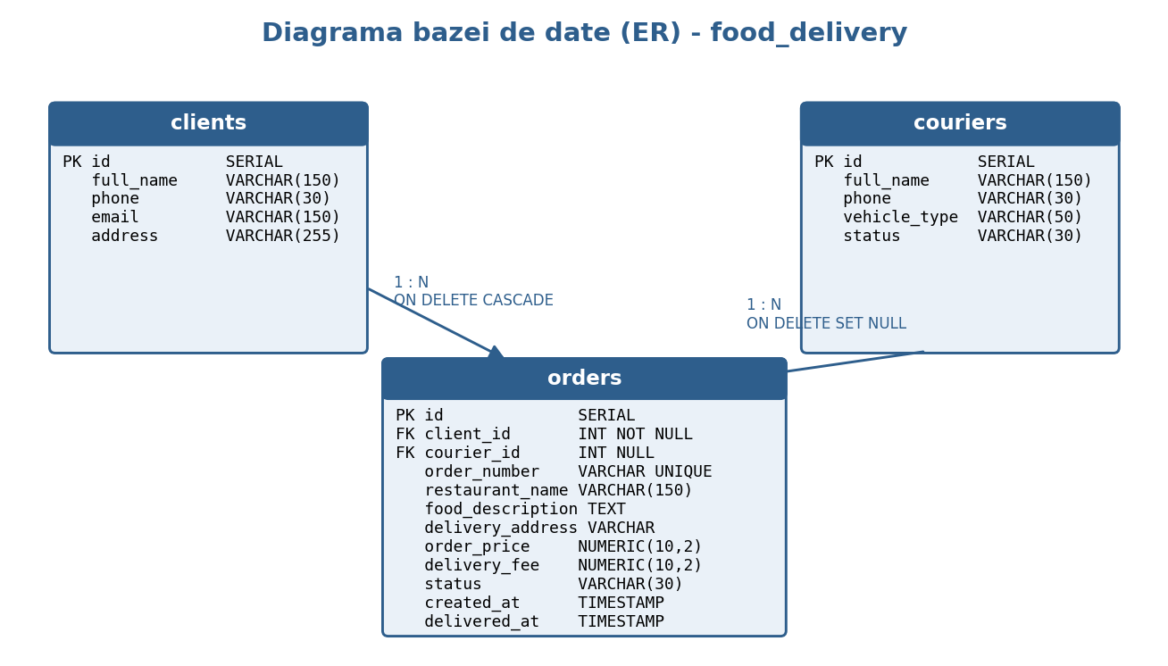
Рисунок 1. ER-диаграмма базы данных

3.3. Структура базы данных
Ниже приведён SQL-код создания таблиц с типами полей и ограничениями целостности (PRIMARY KEY, FOREIGN KEY, CHECK, UNIQUE, NOT NULL).
CREATE TABLE clients (
id INTEGER GENERATED ALWAYS AS IDENTITY PRIMARY KEY,
full_name VARCHAR(150) NOT NULL,
phone VARCHAR(30) NOT NULL,
email VARCHAR(150),
address VARCHAR(255) NOT NULL
);
CREATE TABLE couriers (
id INTEGER GENERATED ALWAYS AS IDENTITY PRIMARY KEY,
full_name VARCHAR(150) NOT NULL,
phone VARCHAR(30) NOT NULL,
vehicle_type VARCHAR(50) NOT NULL,
status VARCHAR(30) NOT NULL DEFAULT 'available'
CHECK (status IN ('available', 'busy', 'inactive'))
);
CREATE TABLE orders (
id INTEGER GENERATED ALWAYS AS IDENTITY PRIMARY KEY,
client_id INT NOT NULL REFERENCES clients(id) ON DELETE CASCADE,
courier_id INT REFERENCES couriers(id) ON DELETE SET NULL,
order_number VARCHAR(50) NOT NULL UNIQUE,
restaurant_name VARCHAR(150) NOT NULL,
food_description TEXT NOT NULL,
delivery_address VARCHAR(255) NOT NULL,
order_price NUMERIC(10,2) NOT NULL CHECK (order_price >= 0),
delivery_fee NUMERIC(10,2) NOT NULL CHECK (delivery_fee >= 0),
status VARCHAR(30) NOT NULL DEFAULT 'created'
CHECK (status IN ('created','accepted','preparing',
'in_delivery','delivered','cancelled')),
created_at TIMESTAMP DEFAULT CURRENT_TIMESTAMP,
delivered_at TIMESTAMP
);

Структура ключевой таблицы orders:
Поле | Тип данных | Назначение
id | INTEGER (PK) | Идентификатор заказа
client_id | INTEGER (FK) | Ссылка на клиента (NOT NULL)
courier_id | INTEGER (FK) | Ссылка на курьера (может быть NULL)
order_number | VARCHAR (UNIQUE) | Уникальный номер заказа
restaurant_name | VARCHAR(150) | Название ресторана
food_description | TEXT | Состав заказа
delivery_address | VARCHAR(255) | Адрес доставки
order_price | NUMERIC(10,2) | Стоимость заказа (>= 0)
delivery_fee | NUMERIC(10,2) | Стоимость доставки (>= 0)
status | VARCHAR(30) | Статус заказа (CHECK)
created_at | TIMESTAMP | Дата и время создания
delivered_at | TIMESTAMP | Дата и время доставки
Таблица 2. Структура таблицы orders

4. Проектирование приложения

4.1. Архитектура приложения
Приложение построено по многослойной архитектуре, что обеспечивает разделение ответственности и удобство сопровождения. Каждый пакет решает свою задачу:
- model (model.user, model.order) — классы-сущности: User, Client, Courier, Order и перечисления;
- repository — слой доступа к данным (DAO): интерфейс CrudRepository, реализации на JDBC и RowMapper-ы;
- service — бизнес-логика и валидация: ClientService, CourierService, OrderService;
- controllers — контроллеры JavaFX, обрабатывающие действия пользователя; AppContext хранит общие данные;
- database — класс DBConnection, отвечающий за подключение к PostgreSQL;
- resources (*.fxml, app.css) — слой представления (view).
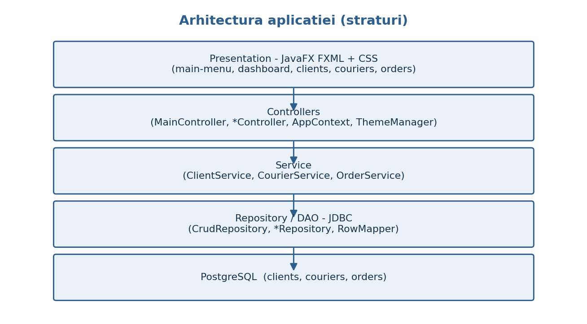
Рисунок 2. Многослойная архитектура приложения

4.2. UML-диаграмма классов
На диаграмме показаны основные классы, наследование (Client и Courier наследуют абстрактный класс User), интерфейс CrudRepository, перечисления и связи между слоями.
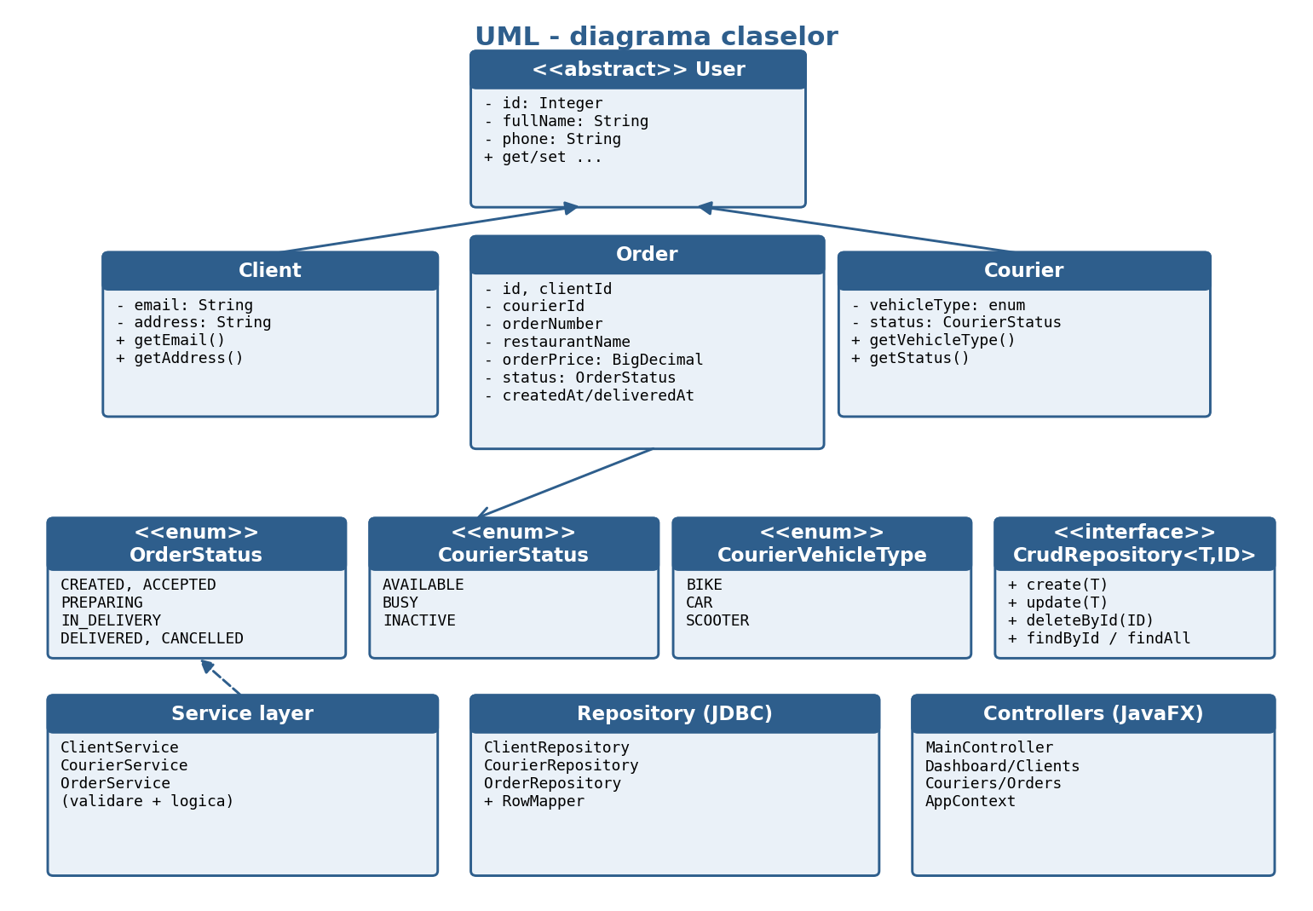
Рисунок 3. UML-диаграмма классов

4.3. Описание основных классов
Класс | Назначение
User (abstract) | Базовый класс пользователя: id, ФИО, телефон
Client | Клиент: e-mail и адрес доставки
Courier | Курьер: тип транспорта и статус
Order | Заказ: связь клиента и курьера, состав, цены, статус
CrudRepository<T,ID> | Обобщённый интерфейс операций CRUD
ClientRepository / CourierRepository / OrderRepository | JDBC-реализации доступа к данным
ClientService / CourierService / OrderService | Бизнес-логика и валидация
DBConnection | Управление соединением с PostgreSQL
MainController | Главный контроллер, навигация между разделами
DashboardController | Отчёты, графики и экспорт в CSV
AppContext | Общее хранилище ObservableList для всех экранов
Таблица 3. Описание основных классов

5. Реализация функциональности приложения

5.1. Подключение к базе данных
В качестве СУБД используется PostgreSQL 16. За подключение отвечает класс DBConnection, который через JDBC-драйвер устанавливает соединение и кэширует его. При недоступности базы выбрасывается RuntimeException с понятным сообщением.
public class DBConnection {
private static final String URL = "jdbc:postgresql://localhost:5432/food_delivery";
private static final String USER = "postgres";
private static final String PASSWORD = "1234";
private static Connection connection;

public static Connection getConnection() {
try {
if (connection == null || connection.isClosed()) {
connection = DriverManager.getConnection(URL, USER, PASSWORD);
}
return connection;
} catch (SQLException e) {
throw new RuntimeException("Database is not reachable: " + e.getMessage(), e);
}
}
}

5.2. Операции CRUD
Доступ к данным организован через обобщённый интерфейс CrudRepository, который реализуют все репозитории. Это обеспечивает единообразие операций.
public interface CrudRepository<T, ID> {
T create(T entity);
boolean update(T entity);
boolean deleteById(ID id);
Optional<T> findById(ID id);
List<T> findAll();
}
Операция | Описание | Метод
Create | Добавление новой записи | create()
Read | Чтение/просмотр данных | findById(), findAll()
Update | Редактирование записи | update()
Delete | Удаление записи | deleteById()
Таблица 4. Основные операции CRUD
Create — добавление клиента (используются параметризованные запросы PreparedStatement для защиты от SQL-инъекций):
@Override
public Client create(Client client) {
String sql = "INSERT INTO clients (full_name, phone, email, address) " +
"VALUES (?, ?, ?, ?) RETURNING id";
Connection connection = DBConnection.getConnection();
try (PreparedStatement statement = connection.prepareStatement(sql)) {
statement.setString(1, client.getFullName());
statement.setString(2, client.getPhone());
statement.setString(3, client.getEmail());
statement.setString(4, client.getAddress());
try (ResultSet resultSet = statement.executeQuery()) {
if (resultSet.next()) {
client.setId(resultSet.getInt("id"));
return client;
}
}
throw new RepositoryException("Failed to create client", null);
} catch (SQLException e) {
throw new RepositoryException("Failed to create client", e);
}
}
Read — чтение всех клиентов с маппингом строк результата в объекты:
@Override
public List<Client> findAll() {
String sql = "SELECT id, full_name, phone, email, address " +
"FROM clients ORDER BY id";
Connection connection = DBConnection.getConnection();
try (PreparedStatement statement = connection.prepareStatement(sql);
ResultSet resultSet = statement.executeQuery()) {
List<Client> clients = new ArrayList<>();
while (resultSet.next()) {
clients.add(rowMapper.mapRow(resultSet));
}
return clients;
} catch (SQLException e) {
throw new RepositoryException("Failed to load clients", e);
}
}
Update и Delete — обновление и удаление записи по идентификатору:
@Override
public boolean update(Client client) {
String sql = "UPDATE clients SET full_name = ?, phone = ?, " +
"email = ?, address = ? WHERE id = ?";
try (PreparedStatement st = DBConnection.getConnection().prepareStatement(sql)) {
st.setString(1, client.getFullName());
st.setString(2, client.getPhone());
st.setString(3, client.getEmail());
st.setString(4, client.getAddress());
st.setInt(5, client.getId());
return st.executeUpdate() > 0;
} catch (SQLException e) {
throw new RepositoryException("Failed to update client", e);
}
}
@Override
public boolean deleteById(Integer id) {
String sql = "DELETE FROM clients WHERE id = ?";
try (PreparedStatement st = DBConnection.getConnection().prepareStatement(sql)) {
st.setInt(1, id);
return st.executeUpdate() > 0;
} catch (SQLException e) {
throw new RepositoryException("Failed to delete client", e);
}
}
Раздел «Clients» с реальными данными из базы (39 клиентов):
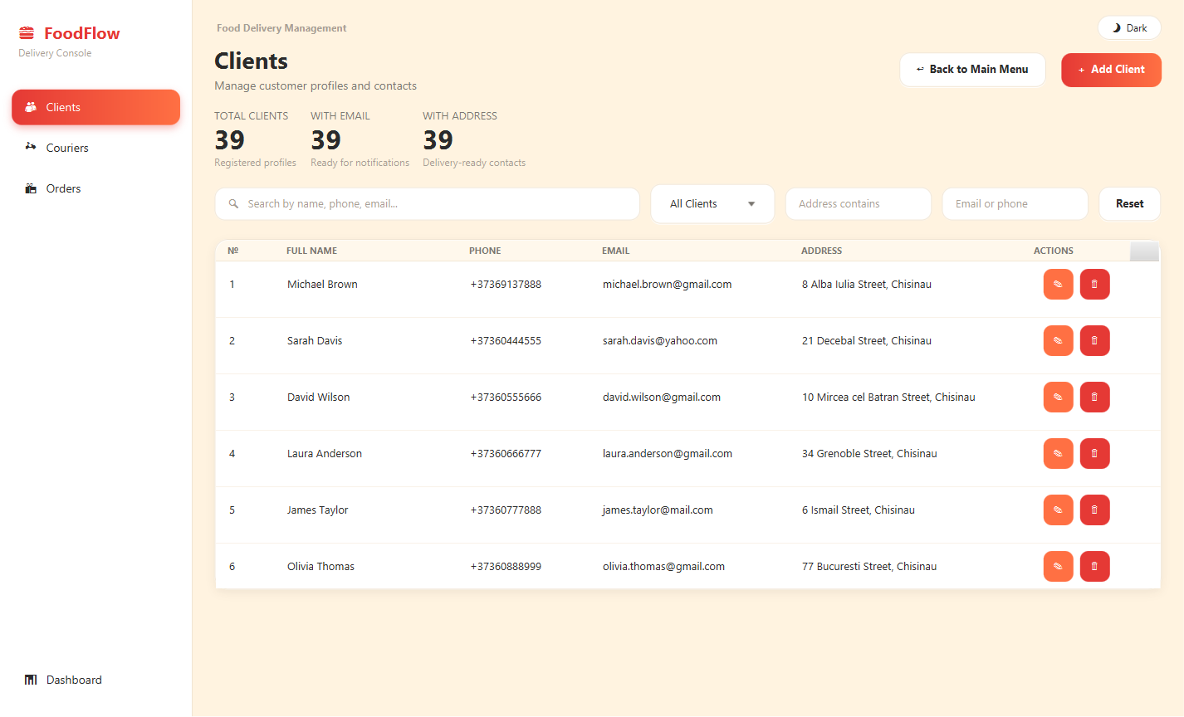
Рисунок 4. Раздел «Clients» — таблица и панель операций CRUD

5.2.1. Формы добавления (Add) и редактирования (Edit)
Операции Create и Update выполняются через модальные формы. Форма открывается кнопкой «+ Add» (создание) или кнопкой ✎ в строке таблицы (редактирование). Форма содержит инлайн-валидацию: ошибочные поля подсвечиваются, под полем выводится сообщение, а кнопка сохранения остаётся заблокированной, пока есть ошибки.
Форма добавления клиента (Add Client) — пустые поля, активны подсказки валидации; кнопка «Add Client» заблокирована:
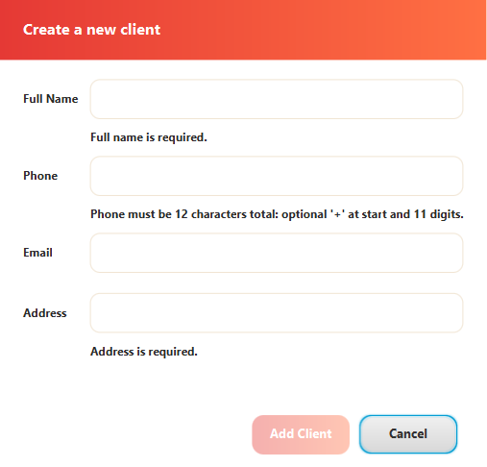
Рисунок 5. Форма добавления клиента (Add)
Форма редактирования клиента (Edit Client) — поля заполнены данными выбранной записи:
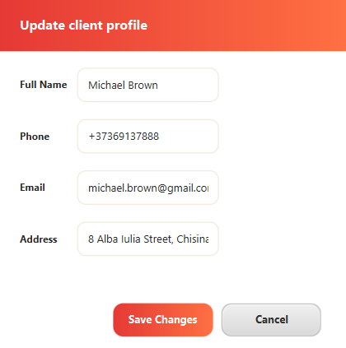
Рисунок 6. Форма редактирования клиента (Edit)
Форма добавления курьера (Add Courier) с выпадающими списками типа транспорта и статуса:
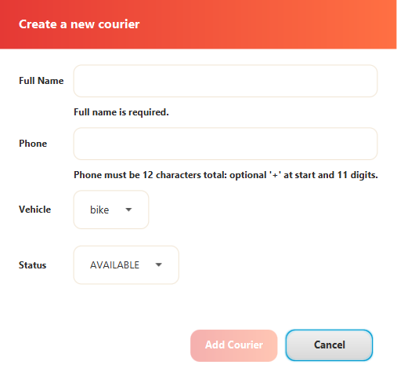
Рисунок 7. Форма добавления курьера (Add)
Форма редактирования курьера (Edit Courier):
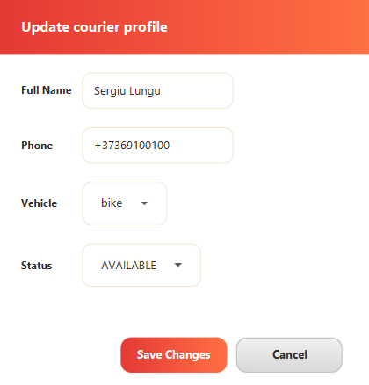
Рисунок 8. Форма редактирования курьера (Edit)
Форма добавления заказа (Add Order) — выбор клиента/курьера, ресторан, состав, суммы, статус:
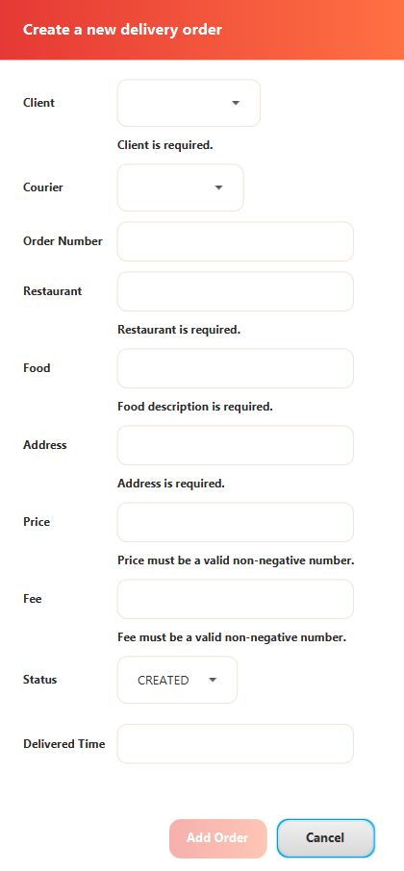
Рисунок 9. Форма добавления заказа (Add)
Форма редактирования заказа (Edit Order) с данными существующего заказа:
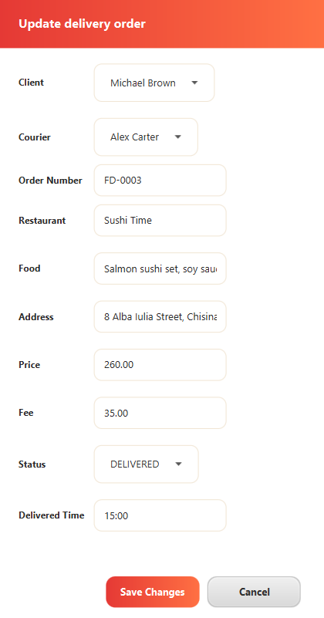
Рисунок 10. Форма редактирования заказа (Edit)
Удаление записи (Delete) выполняется кнопкой 🗑 в строке таблицы и всегда сопровождается диалогом подтверждения, что исключает случайную потерю данных:
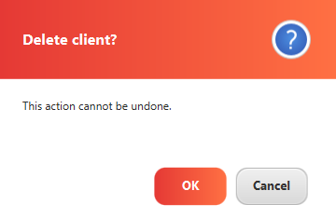
Рисунок 11. Диалог подтверждения удаления (Delete)

5.3. Поиск и фильтрация данных
Поиск и фильтрация реализованы через javafx.collections.transformation.FilteredList с динамически устанавливаемым предикатом. Данные фильтруются мгновенно при изменении любого поля без повторного обращения к базе.
Доступные критерии:
- поиск по тексту: номер заказа, имя клиента/курьера, ресторан, состав, адрес;
- фильтр по статусу заказа (Created, Accepted, Preparing, In Delivery, Delivered, Cancelled);
- фильтр по диапазону дат (с проверкой корректности диапазона);
- для клиентов — фильтр по профилю (с e-mail, с адресом, полные профили);
- для курьеров — фильтр по статусу и типу транспорта.
private void applyFilters() {
if (filteredOrders == null) return;
if (fromDatePicker.getValue() != null && toDatePicker.getValue() != null
&& fromDatePicker.getValue().isAfter(toDatePicker.getValue())) {
showError("Invalid date range: 'From' must be <= 'To'.");
filteredOrders.setPredicate(order -> false);
return;
}
filteredOrders.setPredicate(order ->
matchesSearch(order) && matchesStatus(order) && matchesDateRange(order));
updateStats();
}

private boolean matchesSearch(Order order) {
String q = (headerSearchField.getText() + " " + tableSearchField.getText())
.trim().toLowerCase();
if (q.isEmpty()) return true;
return contains(order.getOrderNumber(), q)
|| contains(resolveClientName(order.getClientId()), q)
|| contains(resolveCourierName(order.getCourierId()), q)
|| contains(order.getRestaurantName(), q)
|| contains(order.getFoodDescription(), q)
|| contains(order.getDeliveryAddress(), q);
}
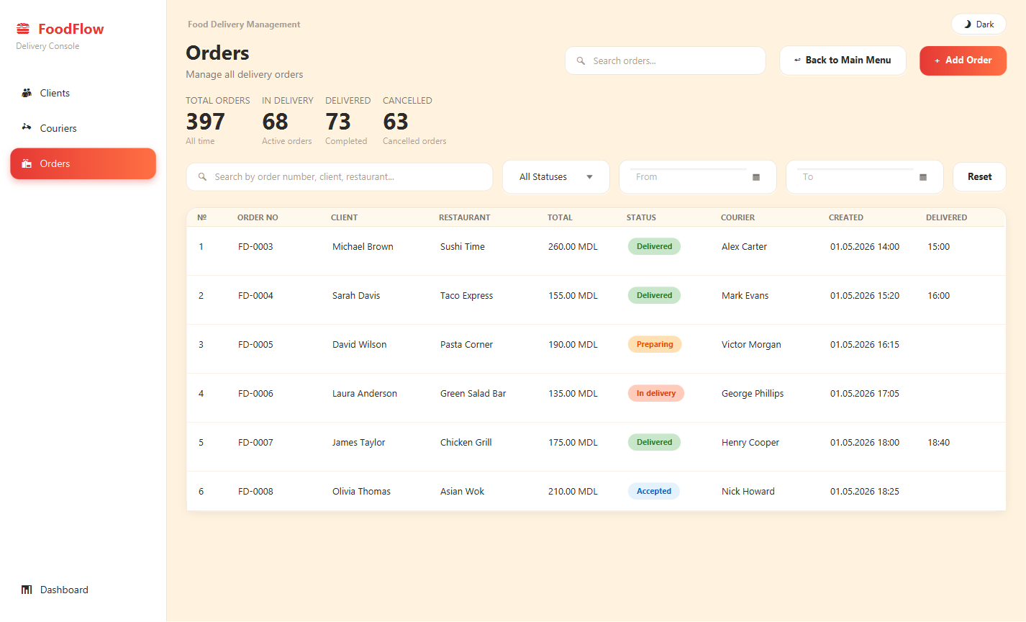
Рисунок 12. Раздел «Orders» — поиск и фильтрация заказов

5.4. Формирование отчётов (DASHBOARD)
Панель мониторинга формирует аналитические отчёты в реальном времени на основе ObservableList: при изменении данных отчёты автоматически пересчитываются (слушатели ListChangeListener).
№ | Название отчёта | Назначение
1 | Ключевые показатели (KPI) | Всего заказов, доставлено, активные курьеры, суммарный доход
2 | Orders Trend — Last 7 Days | Линейный график динамики заказов за 7 дней
3 | Top Restaurants by Orders | Круговая диаграмма популярных ресторанов
4 | Couriers by Vehicle | Круговая диаграмма распределения курьеров по транспорту
Таблица 5. Описание отчётов
Расчёт суммарного дохода и построение диаграммы топ-ресторанов выполнены с помощью Stream API:
private BigDecimal computeTotalIncome() {
return context.getOrders().stream()
.filter(o -> o.getStatus() == OrderStatus.DELIVERED)
.map(o -> o.getOrderPrice().add(o.getDeliveryFee()))
.reduce(BigDecimal.ZERO, BigDecimal::add);
}

private void updateTopRestaurantsChart() {
Map<String, Long> byRestaurant = context.getOrders().stream()
.collect(Collectors.groupingBy(Order::getRestaurantName,
Collectors.counting()));
var slices = byRestaurant.entrySet().stream()
.sorted(Map.Entry.<String,Long>comparingByValue().reversed())
.limit(5)
.map(e -> new PieChart.Data(e.getKey()+" ("+e.getValue()+")", e.getValue()))
.collect(Collectors.toList());
topRestaurantsChart.getData().setAll(slices);
}
Панель мониторинга с реальными данными (397 заказов, доход 17 705.66 MDL):
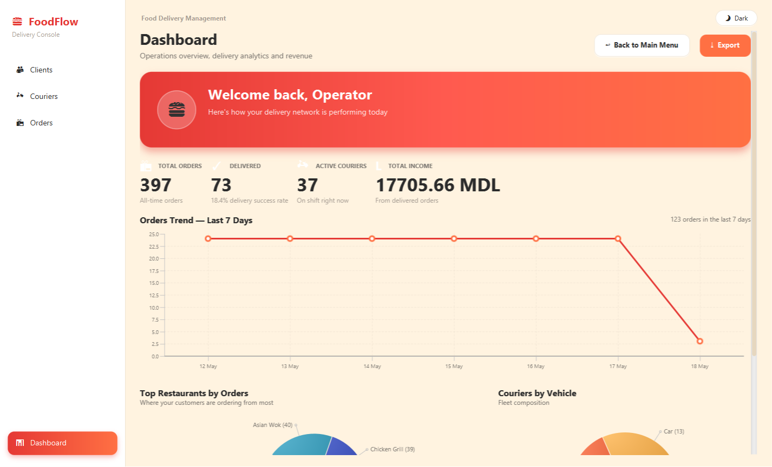
Рисунок 13. Панель мониторинга (Dashboard) с отчётами и графиками

5.5. Экспорт данных в файл
В приложении реализован экспорт аналитического отчёта в файл формата .csv. Пользователь нажимает кнопку «Export», выбирает расположение файла через стандартный диалог FileChooser, после чего данные сохраняются и могут быть открыты в Microsoft Excel. Экспортируются ключевые показатели, распределение заказов по статусам и курьеров по типам транспорта. Возможные ошибки (IOException — нет прав на запись, занятый файл) перехватываются и показываются пользователю.
@FXML
private void onExportReport() {
FileChooser chooser = new FileChooser();
chooser.getExtensionFilters()
.add(new FileChooser.ExtensionFilter("CSV files", "*.csv"));
chooser.setInitialFileName("dashboard-report.csv");
File file = chooser.showSaveDialog(null);
if (file == null) return;
try (BufferedWriter writer = new BufferedWriter(new FileWriter(file))) {
writer.write("Metric,Value"); writer.newLine();
writer.write("Total Orders," + context.getOrders().size()); writer.newLine();
writer.write("Delivered Orders," + countDelivered()); writer.newLine();
writer.write("Total Income," + computeTotalIncome()); writer.newLine();
for (OrderStatus s : OrderStatus.values()) {
long c = context.getOrders().stream()
.filter(o -> o.getStatus()==s).count();
writer.write(formatOrderStatus(s) + "," + c); writer.newLine();
}
showInfo("Report exported successfully.");
} catch (IOException ex) {
showError("Failed to export report: " + ex.getMessage());
}
}
После успешного экспорта пользователю показывается информационное сообщение:
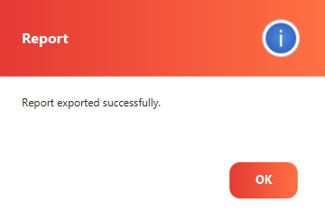
Рисунок 14. Сообщение об успешном экспорте

6. Использование принципов ООП

6.1. Классы и объекты
В проекте созданы собственные классы-сущности: User, Client, Courier, Order, а также сервисы, репозитории и контроллеры. Объекты этих классов создаются при работе пользователя с приложением.

6.2. Инкапсуляция
Все поля классов объявлены с модификатором private, доступ к ним осуществляется только через публичные методы get/set. Это защищает данные от некорректного изменения извне.
public Client create(Client client) {
validateClient(client);
return repository.create(client);
}
private void validateClient(Client client) {
Objects.requireNonNull(client, "Client is required");
requireText(client.getFullName(), "Full name is required");
requireText(client.getPhone(), "Phone is required");
requireText(client.getAddress(), "Address is required");
}
private void requireText(String value, String message) {
if (value == null || value.trim().isEmpty())
throw new IllegalArgumentException(message);
}

6.3. Наследование
Создан абстрактный базовый класс User с общими полями (id, fullName, phone). Классы Client и Courier наследуют его через extends и добавляют свои поля.
public abstract class User {
private Integer id;
private String fullName;
private String phone;

protected User(Integer id, String fullName, String phone) {
this.id = id; this.fullName = fullName; this.phone = phone;
}
public Integer getId() { return id; }
public void setId(Integer id) { this.id = id; }
public String getFullName() { return fullName; }
/* ... остальные геттеры/сеттеры ... */
}

public class Client extends User {
private String email;
private String address;
public Client(Integer id, String fullName, String phone,
String email, String address) {
super(id, fullName, phone);
this.email = email; this.address = address;
}
}

public class Courier extends User {
private CourierVehicleType vehicleType;
private CourierStatus status;
}

6.4. Полиморфизм
Полиморфизм реализован через интерфейс CrudRepository: переменная типа CrudRepository<Client,Integer> может ссылаться на ClientRepository, а сервис работает с абстракцией, не зная конкретной реализации. Также используется переопределение методов toString() и updateItem() в ячейках таблиц JavaFX.

6.5. Интерфейсы
Ключевой интерфейс проекта — CrudRepository<T, ID>, описывающий обобщённый контракт операций над данными. Он позволяет легко заменять реализацию хранилища (например, на in-memory для тестов).
public interface CrudRepository<T, ID> {
T create(T entity);
boolean update(T entity);
boolean deleteById(ID id);
Optional<T> findById(ID id);
List<T> findAll();
}

6.6. Перечисления (enum)
Для справочных значений используются перечисления: OrderStatus (статус заказа), CourierStatus (статус курьера), CourierVehicleType (тип транспорта). Каждое перечисление хранит строковое значение для БД и метод преобразования fromDbValue().
public enum OrderStatus {
CREATED("created"), ACCEPTED("accepted"), PREPARING("preparing"),
IN_DELIVERY("in_delivery"), DELIVERED("delivered"), CANCELLED("cancelled");

private final String dbValue;
OrderStatus(String dbValue) { this.dbValue = dbValue; }
public String getDbValue() { return dbValue; }

public static OrderStatus fromDbValue(String value) {
for (OrderStatus s : values())
if (s.dbValue.equalsIgnoreCase(value)) return s;
throw new IllegalArgumentException("Unknown order status: " + value);
}
}

6.7. Коллекции
Активно используются коллекции: java.util.List/ArrayList для результатов запросов, Optional для безопасного возврата одной записи, а также javafx.collections.ObservableList и FilteredList для связывания данных с таблицами и фильтрации.
private final ObservableList<Client> clients =
FXCollections.observableArrayList();
private final ObservableList<Courier> couriers =
FXCollections.observableArrayList();
private final ObservableList<Order> orders =
FXCollections.observableArrayList();

// FilteredList — обёртка над коллекцией для поиска/фильтрации
filteredClients = new FilteredList<>(context.getClients(), c -> true);
clientTable.setItems(filteredClients);

7. Описание графического интерфейса JavaFX
Интерфейс построен на JavaFX с разметкой в FXML и оформлением в файле app.css (поддержка светлой и тёмной темы через ThemeManager). Приложение состоит из главного меню и рабочего пространства с боковой навигацией.
Окна и формы приложения:
- Главное меню — выбор раздела (Dashboard, Clients, Couriers, Orders, Exit);
- Рабочее пространство с боковым меню и переключением разделов;
- Таблицы данных с колонками и кнопками действий (✎ редактировать, 🗑 удалить);
- Модальные диалоги добавления и редактирования с инлайн-валидацией;
- Диалоги подтверждения удаления и сообщения об ошибках;
- Панель мониторинга с графиками и кнопкой экспорта.
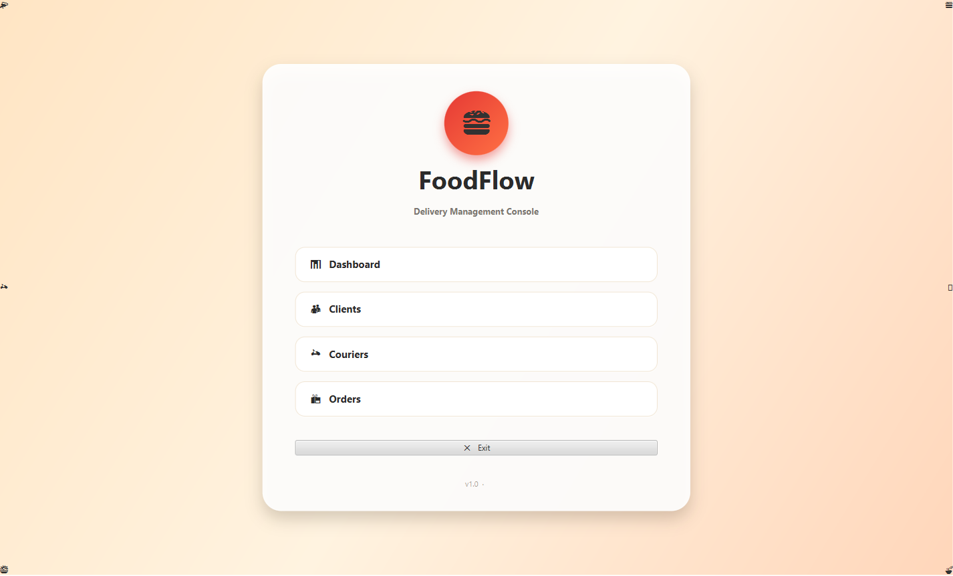
Рисунок 15. Главное окно приложения (главное меню)
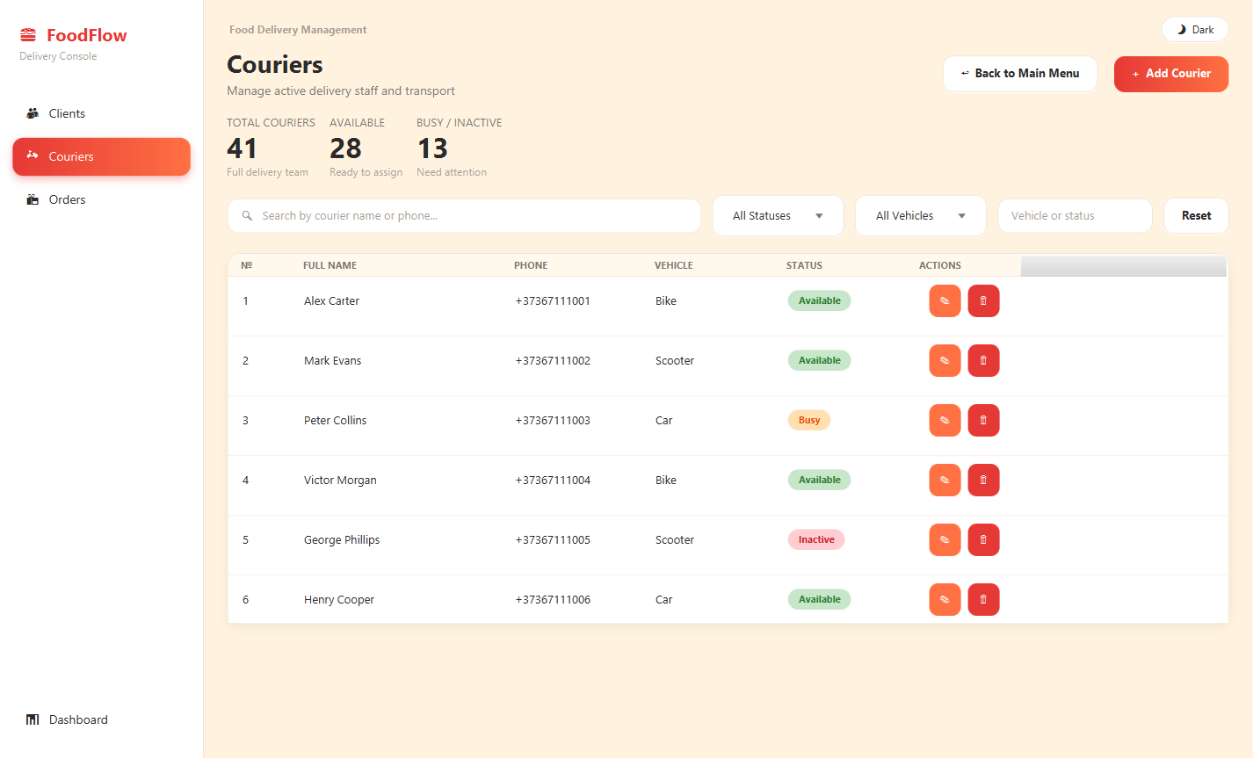
Рисунок 16. Раздел «Couriers» — управление курьерами
Переход между разделами выполняется кнопками бокового меню; активный раздел подсвечивается. Кнопка «Back to Main Menu» возвращает в главное меню, переключатель «Dark/Light» меняет тему оформления.

8. Валидация данных и обработка исключений
Валидация выполняется на двух уровнях: на уровне интерфейса (инлайн-проверки в диалогах с подсветкой ошибочных полей и блокировкой кнопки сохранения) и на уровне сервисов (проверка перед обращением к базе).

8.1. Примеры проверок
- обязательные поля (ФИО, телефон, адрес) не должны быть пустыми;
- телефон — ровно 11 цифр, опционально со знаком «+»;
- e-mail должен соответствовать регулярному выражению формата почты;
- цена и стоимость доставки — корректное неотрицательное число;
- время доставки — формат HH:mm;
- диапазон дат: дата «с» не позже даты «по»;
- запись не сохраняется, пока есть ошибки (кнопка заблокирована).
private boolean isValidPhone(String phone) {
return phone != null && phone.matches("\\+?\\d{11}");
}
private boolean isValidEmail(String email) {
return email != null &&
email.matches("^[^@\\s]+@[^@\\s]+\\.[^@\\s]+$");
}
private boolean applyFieldError(Control field, Label errorLabel,
boolean valid, String message) {
if (valid) {
errorLabel.setVisible(false);
field.getStyleClass().remove("input-error");
return true;
}
errorLabel.setText(message);
errorLabel.setVisible(true);
field.getStyleClass().add("input-error");
return false;
}

8.2. Сообщения и диалоги приложения
Все сообщения оформлены в едином стиле приложения (стилизованные DialogPane с применением app.css и ThemeManager). Пользователь всегда получает понятную обратную связь:
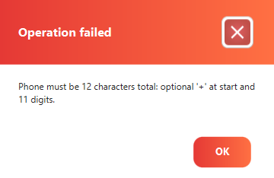
Рисунок 17. Сообщение об ошибке (Error) при некорректном вводе

Рисунок 18. Диалог подтверждения удаления (Confirmation)

Рисунок 19. Информационное сообщение об успешной операции

8.3. Обработка исключений
Все ошибки доступа к данным оборачиваются в собственное непроверяемое исключение RepositoryException. Контроллеры перехватывают исключения и показывают пользователю понятный диалог вместо аварийного завершения.
- ошибка подключения к базе данных (RuntimeException из DBConnection);
- ошибка при добавлении/обновлении/удалении записи (RepositoryException);
- ошибка экспорта файла (IOException);
- некорректный формат данных (IllegalArgumentException, NumberFormatException, DateTimeParseException).
public class RepositoryException extends RuntimeException {
public RepositoryException(String message, Throwable cause) {
super(message, cause);
}
}

// Перехват ошибки на уровне контроллера:
@FXML
private void onClientAdd() {
showClientDialog("Add Client", "Create a new client", null)
.ifPresent(client -> {
try {
context.getClientService().create(client);
refreshClients();
} catch (Exception ex) {
showError(ex.getMessage()); // диалог с ошибкой
}
});
}

Вывод
В ходе практики было разработано полнофункциональное настольное приложение «FoodFlow» для управления службой доставки еды. Реализованы: подключение к базе данных PostgreSQL через JDBC, три связанные таблицы, полный набор операций CRUD для клиентов, курьеров и заказов, многокритериальный поиск и фильтрация, панель мониторинга с четырьмя видами отчётов и графиками, экспорт данных в формат CSV. Приложение протестировано на реальной базе данных, содержащей 39 клиентов и около 400 заказов.
Применены все основные принципы ООП: наследование (User → Client, Courier), инкапсуляция, полиморфизм через интерфейс CrudRepository, перечисления, коллекции и обобщения. Реализована двухуровневая валидация и централизованная обработка исключений.
Использованные технологии: Java 21, JavaFX 21 (FXML, CSS), PostgreSQL 16, JDBC, Apache Maven, Stream API.
В процессе работы были закреплены навыки проектирования реляционных баз данных, многослойной архитектуры, разработки графического интерфейса и применения ООП на практике.
Возможные улучшения в будущем: добавление аутентификации и ролей пользователей, использование пула соединений и ORM (Hibernate), вынесение настроек подключения в конфигурационный файл, добавление автоматических unit-тестов, экспорт в форматы PDF/Excel.

Список использованных источников
- Oracle. Java SE 21 Documentation. — https://docs.oracle.com/en/java/javase/21/
- OpenJFX. JavaFX 21 API Documentation. — https://openjfx.io/
- PostgreSQL 16 Documentation. — https://www.postgresql.org/docs/16/
- PostgreSQL JDBC Driver Documentation. — https://jdbc.postgresql.org/
- Apache Maven Project Documentation. — https://maven.apache.org/
- Методические указания по практике производственного обучения, CEITI, 2026.

Приложения
Приложение А. Полный SQL-код базы данных приведён в разделе 3.3.
Приложение Б. UML-диаграмма классов:

Рисунок 20. UML-диаграмма классов (приложение)
Приложение В. Дополнительные скриншоты интерфейса:

Рисунок 21. Панель мониторинга

Рисунок 22. Раздел заказов

